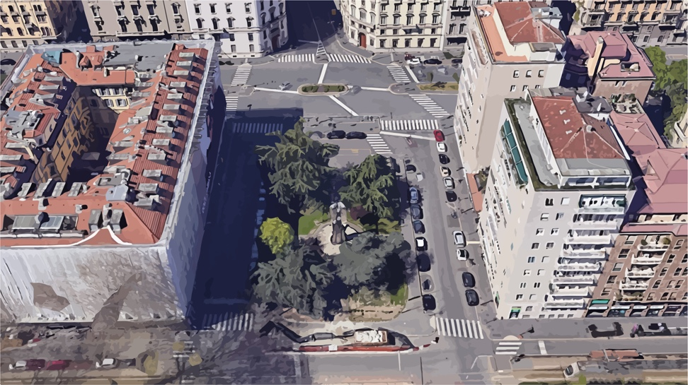

COMUNICATO STAMPA
UNA NUOVA IDENTITÀ PER PIAZZA TRICOLORE
Andrea Castrignano e Ghénos Communication/Tricolore Design Hub TDH promuovono, in occasione della Milano Design Week 2023, un concorso nazionale per la rigenerazione di Piazza Tricolore.

In un momento di significativa trasformazione per la città di Milano, il bando rivolto agli studenti di tutta Italia dà il via ad una nuova open call per offrire alla centrale piazza milanese una nuova identità.

Situata tra Corso Concordia e Corso Monforte e interessata dalla fermata della metropolitana MM4 di imminente apertura, Piazza Tricolore è diventata negli ultimi anni una meta primaria del design internazionale.
La Piazza gode anche di una notevole rilevanza architettonica grazie alla presenza, sul suo lato a nord, dell’edificio costruito nel 1948 dall’Architetto Paolo Chiolini (lo stesso che nel 1962 progettò la torre per abitazioni in Porta Romana).

Qui, l’agenzia di pr internazionale Ghénos Communication, fondata da Gabriella Del Signore nel 1997 che da 25 anni ha fatto del networking un suo punto di forza e il designer Andrea Castrignano che dagli anni 2000 è attivo nel mondo della progettazione e consulenza di interior design, hanno le sedi delle loro attività, rispettivamente al civico 1 e 3 di Piazza Tricolore.

Con il supporto dell’Assessorato alla Rigenerazione Urbana del Comune di Milano, il bando invita tutti gli studenti delle scuole di architettura e design italiane a partecipare al concorso proponendo idee originali e inedite per dare un nuovo volto a questa piazza.

Il bando ufficiale comunica i requisiti e i vincoli da rispettare per le proposte e vuole rendere protagonista una nuova generazione di progettisti. Un’iniziativa che pone il focus sul rispetto della pre-esistente configurazione architettonica e urbanistica, sul contesto sociale e sulla sostenibilità, per integrare la futura realizzazione nello scenario evolutivo della città.

Non solo un modo per sottolineare l’importanza e il significato che il luogo rappresenta oggi per il mondo del design ma un sistema collaudato per restituire alla cittadinanza una piazza centrale e meravigliosa che potrà rinascere con una nuova identità e una nuova vita.

Saranno valutati anche altri soggetti che vorranno aderire al progetto fornendo il loro contributo.

La proclamazione del progetto vincitore sarà comunicata entro la fine del 2023. Per l’occasione verrà allestita una mostra negli spazi di TDH e di Andrea Castrignano con i progetti ricevuti che verranno poi raccolti in una brochure digitale.
La nuova identità della piazza sarà presentata ufficialmente durante la Milano Design Week del 2024.
La presentazione dell’iniziativa si svolgerà sabato 22 aprile, alle ore 15, in occasione della chiusura della Milano Design Week 2023. In questa sede saranno illustrati Il bando ufficiale, le modalità e i canali di accesso, la composizione della giuria e i riconoscimenti per i soggetti vincitori.

Milano, Aprile 2023
Per ulteriori informazioni:
Riccardo Chiozzotto / Ghénos Communication
+39 02 49595815 – Cell 3913393897
press@ghenos.net

Pr&Press Office
Ghénos Communication - Gabriella Del Signore
Milano - Barcellona - Londra - New York – Lisbona
www.ghenos.net

